НИЙСЛЭЛИЙН УЛСЫН БҮРТГЭЛИЙН ГАЗАРТ
ИРГЭД БАЙГУУЛЛАГААС ХАНДАН ГАРГАСАН ӨРГӨДӨЛ, ГОМДЛЫН ШИЙДВЭРЛЭЛТИЙН 2018 ОНЫ 1 ДҮГЭЭР УЛИРЛЫН ТАЙЛАН

Улаанбаатар хот 2018.03.21
2018 оны 1 дүгээр сарын 01-нээс 3 дугаар сарын 21-ний байдлаар тус газарт холбогдох хууль тогтоомжийн хүрээнд иргэд байгуулага, албан хаагчдаас нийт 71 өргөдлийг хүлээн авч шийдвэрлэж ажиллалаа.
Өргөдлийн агуулгаар нь тоймлон хүснэгтээр үзүүлвэл:
Д/д | Ангилал | Өргөдөл, гомдлын тоо | Өргөдөл, гомдлын хувь
1 | Иргэний бүртгэлийн тухай | 21 | 29.58%
2 | Бүртгэлийн лавлагаа, үйлчилгээний тухай | 9 | 12.68%
3 | Цалинтай чөлөө хүсэх тухай /Цалинтай тэнцэх тэтгэмжтэй/ | 9 | 12.68%
4 | Бүртгэлийн салбарын үйл ажиллагааны тухай | 7 | 9.86%
5 | Эд хөрөнгийн эрхийн бүртгэлийн тухай | 4 | 5.63%
6 | Нийслэлийн Засаг дарга бөгөөд Улаанбаатар хотын Захирагчийн бодлого, үйл ажиллагааны тухай | 4 | 5.63%
7 | Жирэмсний амралтын тухай | 4 | 5.63%
8 | Нийслэлэийн Засаг даргын Хэрэгжүүлэгч агентлагуудын үйл ажиллагааны тухай | 3 | 4.23%
9 | Нийслэлийн Үйлчилгээний нэгдсэн төвийн Дүнжингарав салбарын үйл ажиллагааны тухай | 2 | 2.82%
10 | Нийгмийн халамж, тэтгэмжийн тухай | 1 | 1.41%
11 | Хороодын үйл ажиллагааны тухай | 1 | 1.41%
12 | Ажилд шилжих, дэвшин ажиллах тухай | 1 | 1.41%
13 | Үйлчилгээний болон бусад салбарын албан хаагчийн ёс зүйн тухай | 1 | 1.41%
14 | Иргэний бүртгэлийн салбарын төрийн албан хаагчийн ёс зүйн тухай | 1 | 1.41%
15 | Нутгийн захиргааны байгууллагын төрийн албан хаагчийн ёс зүйн тухай | 1 | 1.41%
16 | Хороодын үйл ажиллагааны тухай | 1 | 1.41%
17 | Дүүргүүдийн Засаг даргын дэргэдэх хэлтэс, албаны үйл ажиллагааны тухай | 1 | 1.41%
Нийт өргөдөл, гомдлын дүн |  | 71 | 100.00%

Хугацаа хэтэрч шийдвэрлэсэн өргөдөл байхгүй.
Тоон мэдээ:
2018 оны 1 дүгээр улирлын байдлаар 71 өргөдөл хүсэлт ирсэн ба бүтцээр нь ангилбал:
- Засгийн газрын 11-11 төвөөс-25
- 1800-1200 тусгай дугаарын утсаар-4
- www.un1200.mn цахим хуудсаар -5
- Нийслэлийн үйлчилгээний нэгдсэн төвөөр-10
- Smart UB, Clean UB аппликейшнаас-3
- Албан хаагчдаас гаргасан тэтгэмж хүссэн, чөлөө хүссэн, сургалтанд хамрагдах хүсэлт гаргасан болон ахуй нөхцлийг сайжруулах хүсэлт гаргасан-24

Нийт өргөдөл хүсэлтийг агуулгаар нь
- Хүсэлт –45
- Гомдол -18
- Санал-2
- Талархал-6

Өргөдөл хүсэлтэд хариу өгсөн хэлбэрээр нь
- Програм+Мессеж -54
- Програм+Мессеж+Утсаар-11
- Програм+Мессеж+Биечлэн-5 байна.

Авч хэрэгжүүлсэн ажил: Иргэдээс ирүүлж буй өргөдөл хүсэлтэд дүн шинжилгээ хийхэд иргэний шилжилт хөдөлгөөнийг түр зогсоосонтой холбоотойгоор шилжин ирэх хүсэлт, бүртгэлийн үйлчилгээ, үйлчилгээний шат дамжлага, ТҮЦ машинаас авах мэдээлэл, бүртгэлийн лавлагаа олголтын талаарх санал, гомдол ихэнх хувийг эзэлж байна. Иймд газар хэлтсүүдэд холбогдох сургалт, хяналт шалгалтыг хийж, үр дүнд нь тогтмол хяналт тавьж ажилласан. Үүнд: Төлөвлөгөөт 3, гэнэтийн болон төлөвлөгөөт бус 9, өргөдөл санал гомдлын мөрөөр 17, нийт 29 шалгалт хийсэн байна. Шалгатын мөрөөр 24604 бүртгэлд хяналт тавьж 61 зөрчлийг ирүүлэн хяналтын улсын байцаагчийн 153 дүгнэлт гарган ажиллалаа.
Албан хаагчдыг мэргэшүүлэх, төрийн албан хаагчийн ёс зүйг дээшлүүлэх ажлын хүрээнд ОӨУБЕГ болон холбогдох бусад байгууллагаас зохион байгуулсан 18 сургалтанд 86 албан хаагч, газар, хэлтсүүд дотооддоо 12 удаагийн сургалтыг зохион байгуулж давхардсан тоогоор 198 албан хаагч хамрагдсан байна. Мөн 2018 оны Засгийн газраас “Хариуцлагын жил” болгон зарласантай холбоотойгоор албан хаагчдын сахилга хариуцлага, дэг журмыг чангатгах талаар зарим арга хэмжээ авч ажиллалаа. Үүнд: Цаг ашиглалтын гэнэтийн шалгалтыг 2 удаа, Мэдээллийн цаг хөтөлбөр, дотоод сургалтуудаар “Төрийн албан хаагчдын хариуцлагыг дээшлүүлэх ажил”-ын хүрээнд байгууллагын соёл, ажлын бүтээмжийг дээшлүүлэх зорилгоор “Ажлын байрны соёл-5S” , Найрсаг хамт олон зэрэг сургалтуудыг зохион байгуулсан.
Өргөдөл гомдлын нэгдсэн цахим программ ашигласнаар тухайн байгууллагад шийдвэрлэгдэж байгаа өргөдөл хүсэлтийн шийдвэрлэлтийн явцад байгууллагын удирдлага, өргөдөл хүсэлт өгсөн иргэд өөрсдөө тогтмол хяналт тавих боломж бүрдэж, зөрчил дутагдлуудыг цаг тухайд нь шийдвэрлэн ажиллалаа.
Мөн 2018 оны 02 дугаар сарын 09-нд дүүргийн улсын бүртгэлийн хэлтсийн бичиг хэргийн 9 ажилтнуудад албан хэрэг хөтлөлт, баримт бичгийн стандарт, албан хэрэг хөтлөлтийн eDOC, өргөдөл, гомдлын бүртгэлийн smartcity програмын ашиглалт, зөрчлийн талаар сургалт зохион байгуулж, мэргэжил арга зүйгээр ханган заавар, зөвлөгөө өгч ажилласан.
Тайлант хугацаанд шийдвэрлэсэн өргөдөл гомдлоос тодорхойгүй шийдвэрлэсэн өргөдөл гомдол байхгүй, өргөдөл гомдлыг хүлээн аваад иргэнтэй холбогдож тодруулга хийн, шуурхай шийдвэрлэж хэвшсэн. Үүний дүнд шийдвэрлэлтийн хугацаа 2017 оны мөн үетэй харьцуулахад 3 хоног 8 цаг 02 минутаар багассан үзүүлэлттэй байна.

Иргэд, байгууллагыг сурталчилгаанд хамруулсан байдал, нээлттэй байдлыг хангах талаар:
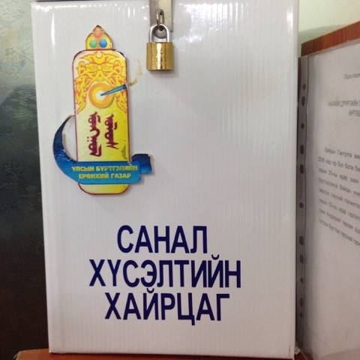
Дүүргүүд дээр иргэдэд төрийн үйлчилгээг ил тод, хүртээмжтэй хөнгөн шуурхай хүргэх үүднээс үйлчилгээний үнэ хураамж, гарын авлага, материал бүрдүүлэлт, тэдгээрийн хуулийн заалтын талаар байршуулсан мэдээллийн самбарыг тогтмол шинэчлэн ажиллуулж хэвшсэн.
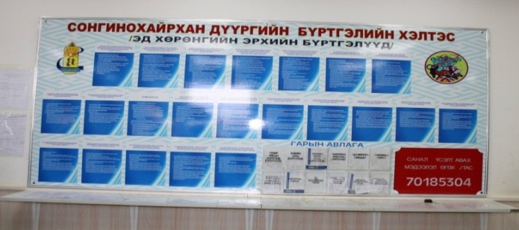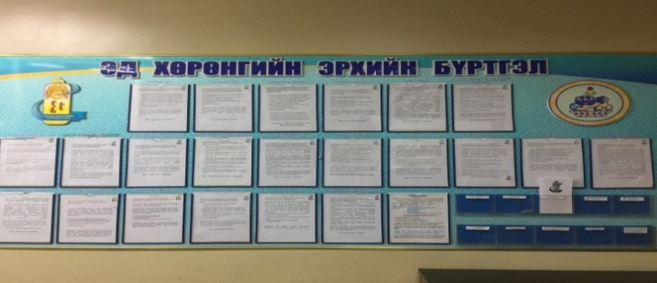
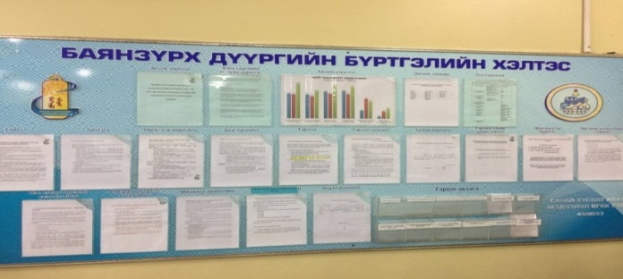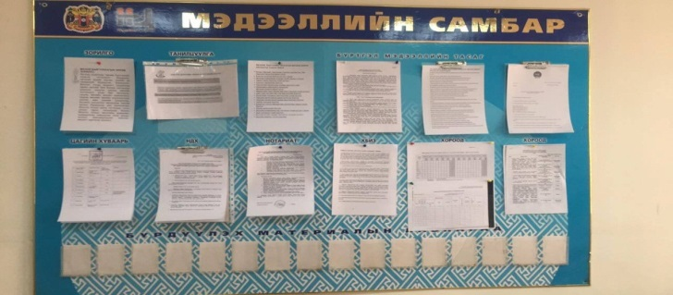

Дүн шинжилгээ.
Өргөдөл, гомдлын шийдвэрлэлтийн хугацааны талаар:
Нийслэлийн нутгийн захиргааны байгууллага, албан тушаалтанд хандаж иргэдээс ирүүлсэн өргөдөл, гомдлын шийдвэрлэлтийн индексийг Нийслэлийн Засаг даргын 2013 оны А/1086 дугаар захирамжаар батлагдсан журмын дагуу тооцож, холбогдох үзүүлэлтийг гарган ажиллаж байна.
Манай байгууллагын хувьд өргөдөл гомдлын шийдвэрлэлтийн хугацаа 4 хоног 8 цаг 25 минут байгаа нь 2017 оны мөн үеийнхээс 3 хоног 8 цаг 02 минутаар багассан үзүүлэлтэй байна.

ХЯНАСАН:
ЗАХИРГАА УДИРДЛАГЫН
ХЭЛТСИЙН ДАРГА О.БАТТӨМӨР

ТАЙЛАН БИЧСЭН:
МЭРГЭЖИЛТЭН Р.НОМИНДЭЛГЭР

